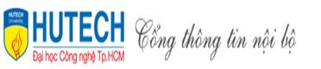 | BỘ GIÁO DỤC VÀ ĐÀO TẠO  TRƯỜNG ĐẠI HỌC CÔNG NGHỆ TP. HCM

BÁO CÁO MÔN HỌC

ĐỀ TÀI: NGHIÊN CỨU BÀI TOÁN TÔ MÀU ĐỒ THỊ

Ngành: Công Nghệ Thông Tin
Chuyên ngành: Mạng Máy Tính

Giảng viên hướng dẫn: Trương Hải Bằng
Sinh viên thực hiện :
Phan Tuấn Anh
MSSV: 1311061417 Lớp: 13DTH10
Phạm Minh Trung
MSSV: 1311061288 Lớp: 13DTH10

TP. Hồ Chí Minh, 2016

